食堂卫生、食品安全检查记录表
学校：常州市新北区罗溪中心小学
检查时间 |  | 第 一 周 星期 五 2016 年 2 月 26 日
检查人员 |  | 徐建峰 刘万里 贡树良
检 查 内 容 |  |  | 检查情况 | 处理意见
环 境  卫 生 | 1、门前卫生区域是否干净，垃圾是否及时倒掉。 |  | ☆ | 食堂玻璃应擦拭干净，积灰较多
环 境  卫 生 | 2、地面、墙面、玻璃是否清洁。 |  | △ | 食堂玻璃应擦拭干净，积灰较多
环 境  卫 生 | 3、加工设施设备、灶具灶台、案板是否清洁。 |  | ☆ | 食堂玻璃应擦拭干净，积灰较多
环 境  卫 生 | 4、厨房内废弃物是否及时清理。 |  | ☆ | 食堂玻璃应擦拭干净，积灰较多
环 境  卫 生 | 5、剩菜桶、垃圾桶是否摆放在指定位置。 |  | ☆ | 食堂玻璃应擦拭干净，积灰较多
环 境  卫 生 | 6、防鼠、防蝇设施是否按规定要求使用。 |  | ☆ | 食堂玻璃应擦拭干净，积灰较多
环 境  卫 生 | 7、存放生品、半成品和成品的容器是否清洁。 |  | ☆ | 食堂玻璃应擦拭干净，积灰较多
环 境  卫 生 | 8、餐具洁具是否清洁，是否存放到位。 |  | ☆ | 食堂玻璃应擦拭干净，积灰较多
从业人员  个人卫生 | 9、上班时间是否穿工作服，戴工作帽。 |  | ☆
从业人员  个人卫生 | 10、是否存在不良卫生习惯，晨检是否落实。 |  | ☆
食品采购  验收储存 | 11、食品库房是否整洁，食品原材料是否分类、分架、隔墙、离地整齐存放。 |  | ☆
食品采购  验收储存 | 12、剩余食品是否采取冷冻等措施，是否有变质、变味的食品。 |  | ☆
食品采购  验收储存 | 13、食品及其原料是否索证、索票，有无验收记录。 |  | ☆
食品采购  验收储存 | 14、各种台账（出、入库单等）填写是否及时。 |  | ☆
消毒措施 | 15、餐具是否定期进行消毒，有无消毒记录。 |  | ☆
食品留样 | 16、是否按规定进行留样，并做好留样记录。 |  | ☆
存在问题 | 1、食堂卫生应加强，特别是门窗的玻璃。  2、食品采购应进一步严把质量关。
整改时限 | 2天
整改情况 | 整改到位

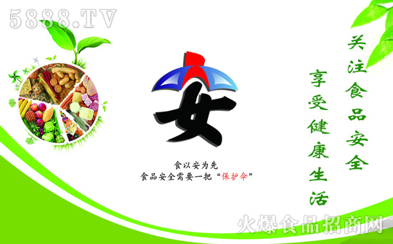

2015-2016学年第二学期

